**Практичне заняття № 3**

**Розрахунок та конструкція накопичувачів промислових машин**

***Цель работы:*** Изучить методику проектирование накопителей упаковочных машин. Произвести проектировочный расчет и разработать конструкцию накопителя ориентирующе-питающего устройства

***Ход работы***

Емкость накопителя определяется из условия обеспечения бесперебойной подачи изделий из емкости в цикловые устройства упаковочной машины. При этом необходимо обеспечить условия высокого уровня надежности бесперебойности подачи изделий и приемлемые из конструктивных и экономических соображений габариты.

Процесс ориентирования изделия и подачи его в накопитель является случайным, поэтому для определения оптимальной емкости накопителей используются вероятностные методы расчета.

Основные виды накопителей представлены на рисунке 1.

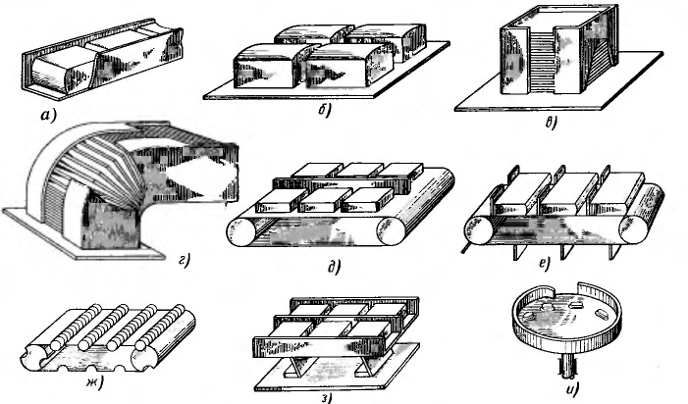

Рис. 1. Виды накопителей

Неподвижные накопители:

а.) склизы различной формы;

б.) неподвижные плоскости

в.) вертикальные шахты;

г.) сочетание горизонтального участка с вертикальной шахтой;

Подвижные накопители:

д.) ленточные транспортеры с направляющими;

е.) транспортеры с захватами;

ж.) транспортеры с гнездами;

з.) вибрационные лотки;

и.) плоские или конусные вращающиеся или вибрирующие диски с гнездами.

Наиболее часто в качестве наполнителя используют ленточные транспортеры и неподвижные плоскости. На рис. 2 приведен участок питающего устройства упаковочного автомата, состоящий из накопителя в виде ленточного транспортера 2, промежуточного столика 1 с прижимом 3 отсекателя, неподвижной плоскости 5 и упора 4, где формируется комплект изделий для упаковки или укладки.

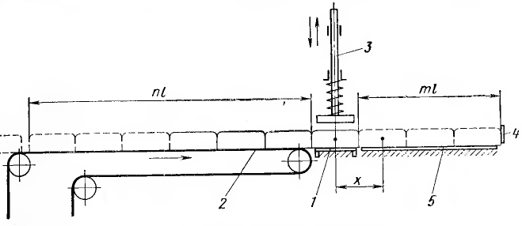

n- количество изделий, находящихся в одном ряду на транспортере накопителя;

m - количество изделий комплекта на неподвижной плоскости позиции укладки.

Рис.2. Схема расчета накопителя

Укладочное устройство автомата работает в четком ритме, изделия же из накопителя поступают произвольно, поэтому, после того как на позиции укладки наберется необходимое количество, прижим 3 отсекателя останавливает первое изделие на промежуточном столике и, как следствие, все последующие изделия на ленте накопителя. После забора комплекта с плоскости 5, прижим поднимается, и изделия с транспортера 2 переталкиваются на плоскость 5.

Согласно теории массового обслуживания, формула определения вероятности того, что в накопителе с n изделиями в процессе длительной работы не окажется ни одного изделия:

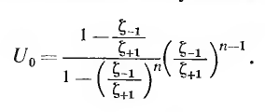

Вероятность того, что в накопителе находится ровно n изделий:



Где:

к – принятая производительность одного потока укладочного автомата;

 - вероятность того, что в накопитель в единицу времени поступит

точно к изделий;

 - поступление к+1 изделий;

 - поступление к-1 изделия.

После преобразований можно получить зависимость, позволяющую определить необходимое количество изделий в накопителе, обеспечивающее заданную вероятность его опустошения:

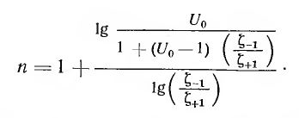

Если в единицу времени от технологической линии в среднем поступает Q изделий в каждый поток накопителя, то вероятности равны:

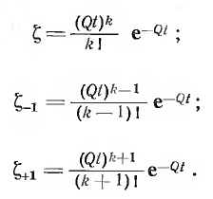

Время t выбирается таким образом, чтобы колебания уровня изделий в накопителе определялись зависимостью:



С учетом того, что вероятность опустошения накопителя ничтожно мала, примем



Путем преобразований подстановок получаем:



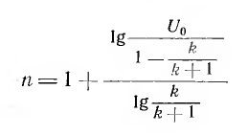

В случае индивидуального питания автомата из емкости, вероятности высчитываются по биноминальному распределению:

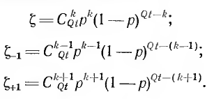

Где: С – число сочетаний,

р- вероятность появления событий 

Откуда:

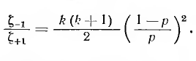

Подставляя это отношение в зависимость для определения n, получим количество изделий в накопителе, обеспечивающее бесперебойную работу.

Для бесперебойной работы автомата можно принять значение n большим. Однако для малопрочных или хрупких изделий (кондитерских, химических и т.д.) количество изделий ограничивается условием их прочности. При воздействии на изделие, остановленное прижимом на промежуточном столике, силы трения n изделий, находящихся на транспортирующем элементе накопителя, необходимо выполнение условия:



Где [q] – допускаемое по прочности изделия удельное давление;

F – площадь контакта изделия с нагружающим элементом;

– усилие, действующее на изделие.

Необходимо, чтобы усилие прижима N было достаточно большим, но не приводило бы к разрушению изделий:



Где: G – масса изделия;

F - коэффициенты трения изделий по поверхностям столика, прижима и на ленте транспортера накопителя.

***Порядок выполнения работы:***

1. Изучить вероятностную методику определения необходимого количества изделий на подвижной части накопителя.
2. Зная производительность оборудования (ЛР-1), для своего варианта питания автомата определить n (для многопоточной линии и индивидуального питателя).
3. Определить минимально необходимую длину питающего транспортера L=nl.
4. Рассчитать потребную скорость движения ленты транспортера
5. Определить усилие прижима продукта отсекателем.
6. Рассчитать усилие, действующее при прижиме на продукт
7. Построить согласно своим расчетам схему накопителя.

